KONSPEKT ZAJĘĆ JĘZYKA ANGIELSKIEGO

Nauczyciel: Grzegorz Kosiło
Klasa: Uczniowie klasy I technikum

Temat lekcji: Czas przeszły prosty i ciągły – ćwiczenia gramatyczne.

Cele lekcji:
- ogólne:
- rozwijanie umiejętności posługiwania się czasem przeszłym prostym
- rozwijanie umiejętności posługiwania się czasem przeszłym ciągłym
- rozwijanie umiejętności rozumienia tekstu czytanego
- rozwijanie sprawności mówienia
- rozwijanie sprawności pisania
- rozwijanie umiejętności przedstawiania własnej opinii i argumentowania
- rozwijanie umiejętności prawidłowego rozpoznawania i stosowania właściwych struktur leksykalno-gramatycznych

- szczegółowe:
- uczeń potrafi dopasować właściwą formę czasownika do luki
- uczeń potrafi uzupełnić tekst po przeczytaniu tekstu i wariantów odpowiedzi
- uczeń potrafi zaznaczyć prawidłowe odpowiedzi po przeczytaniu tekstu i wariantów odpowiedzi
- uczeń potrafi przedstawić swoje opinie na różne tematy, uzasadnić je i podać przykłady
- uczeń potrafi określić czy dana wypowiedz jest prawdziwa czy fałszywa na podstawie przeczytanego tekstu
- uczeń potrafi dobrać właściwą reakcję do nagrania lub przeczytanego tekstu

Metody i formy pracy:
- praca z witryną internetową
- praca z platformą z testami on-line
- praca indywidualna
- praca z fragmentami przykładowego testu egzaminacyjnego

PRZEBIEG LEKCJI

- Rozgrzewka językowa – krótka rozmowa wprowadzająca.
- Sprawdzenie obecności i odnotowanie jej w dzienniku elektronicznym. Uczniowie powinni mieć włączone kamery i mikrofony, i wszystkie tego typu urządzenia powinny być sprawne w czasie zajęć on-line.
- W pierwszej części zajęć uczniowie zapoznają się z teorią dotyczącą stosowania obydwu czasów korzystając z witryn internetowych – dla słabszych uczniów informacje są w języku angielskim, dla mocniejszych informacje są w języku polskim. Całość oczywiście we współpracy i pod nadzorem nauczyciela. Oto screeny z witryn przedstawiających obydwa czasy gramatyczne witryny te to https://www.ang.pl/ oraz https://www.grammarly.com/:
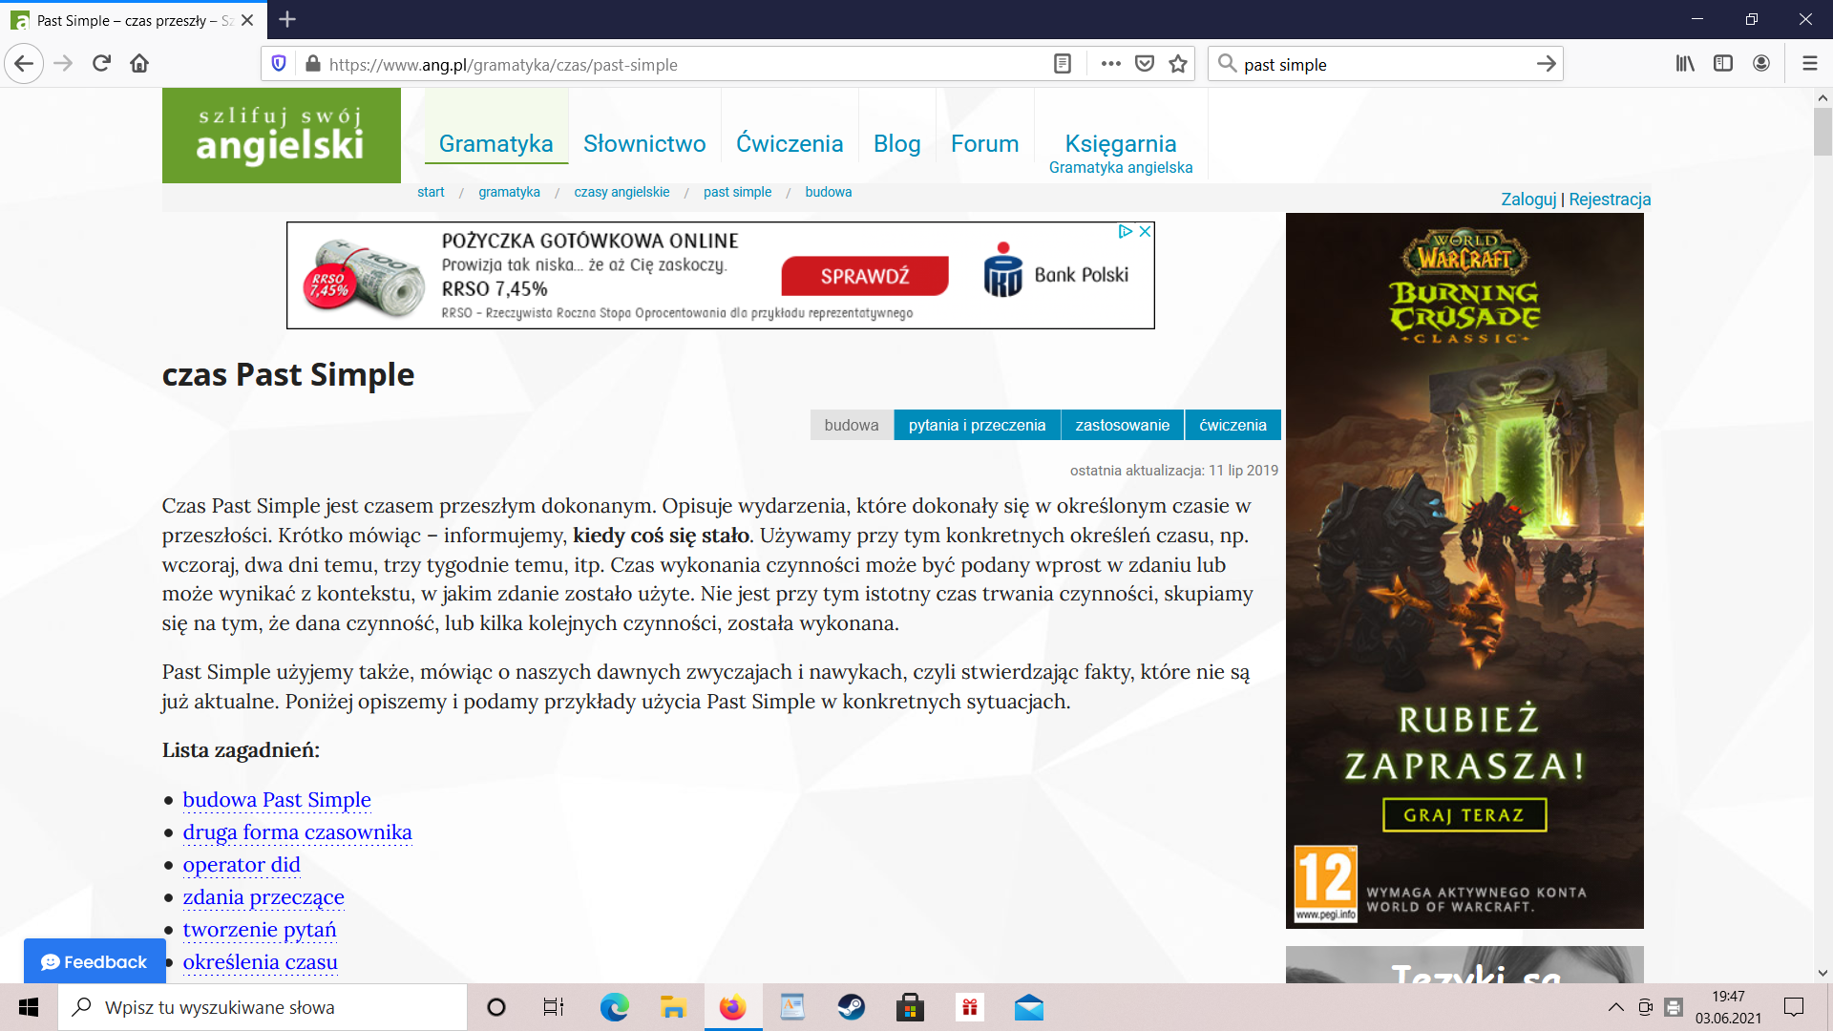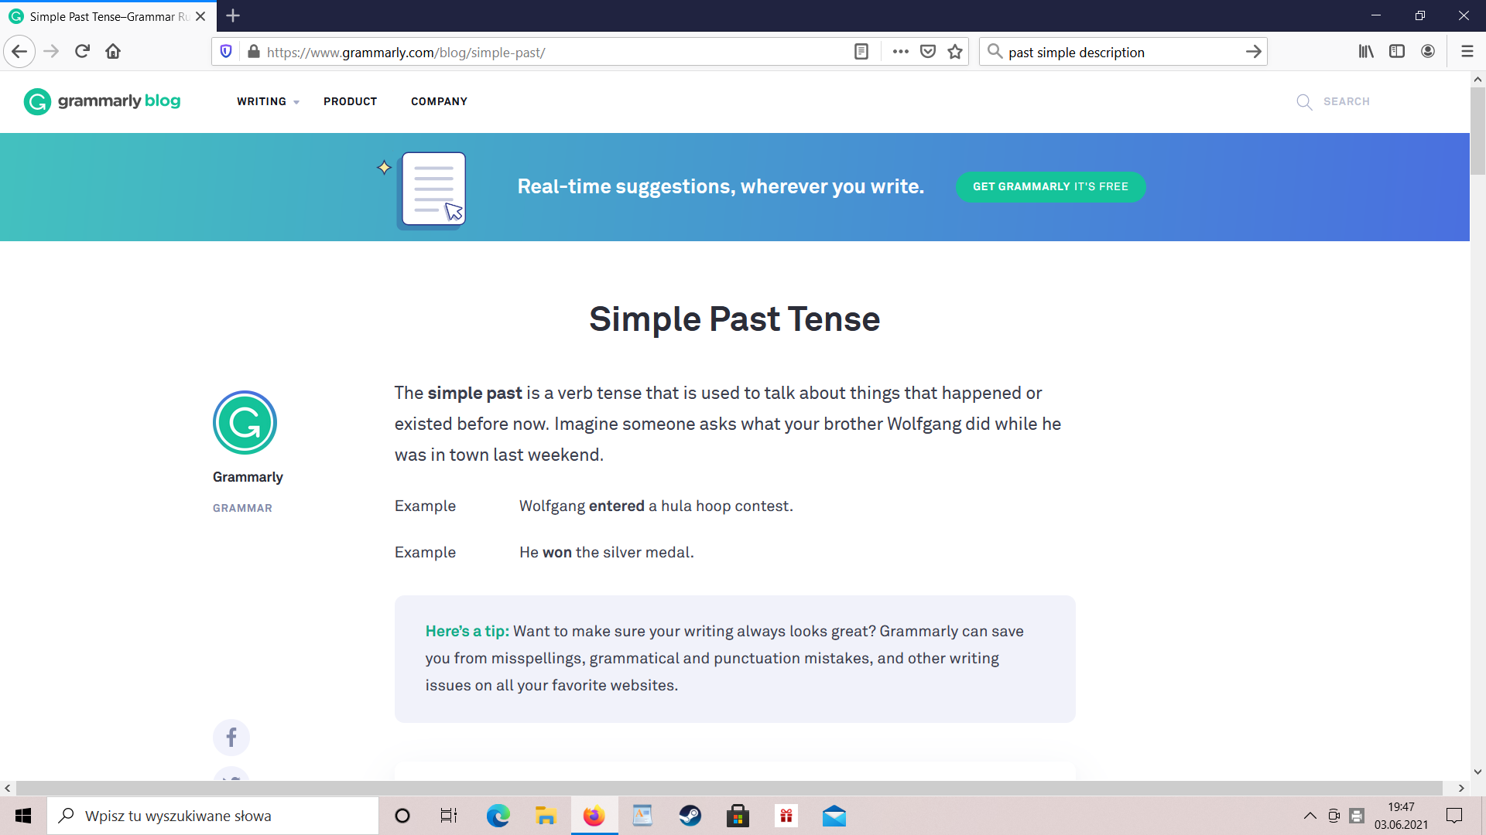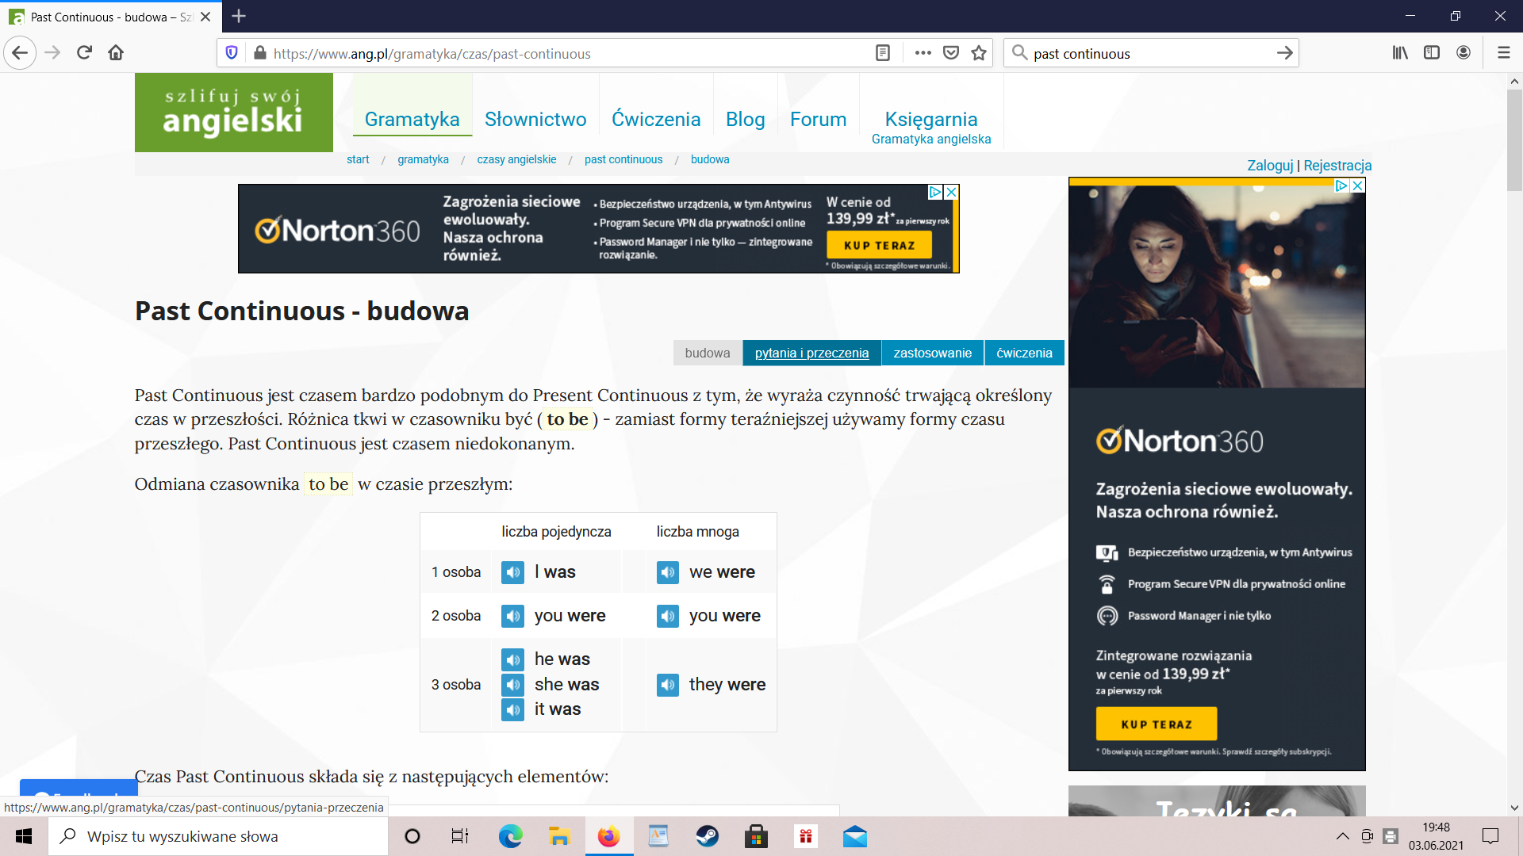
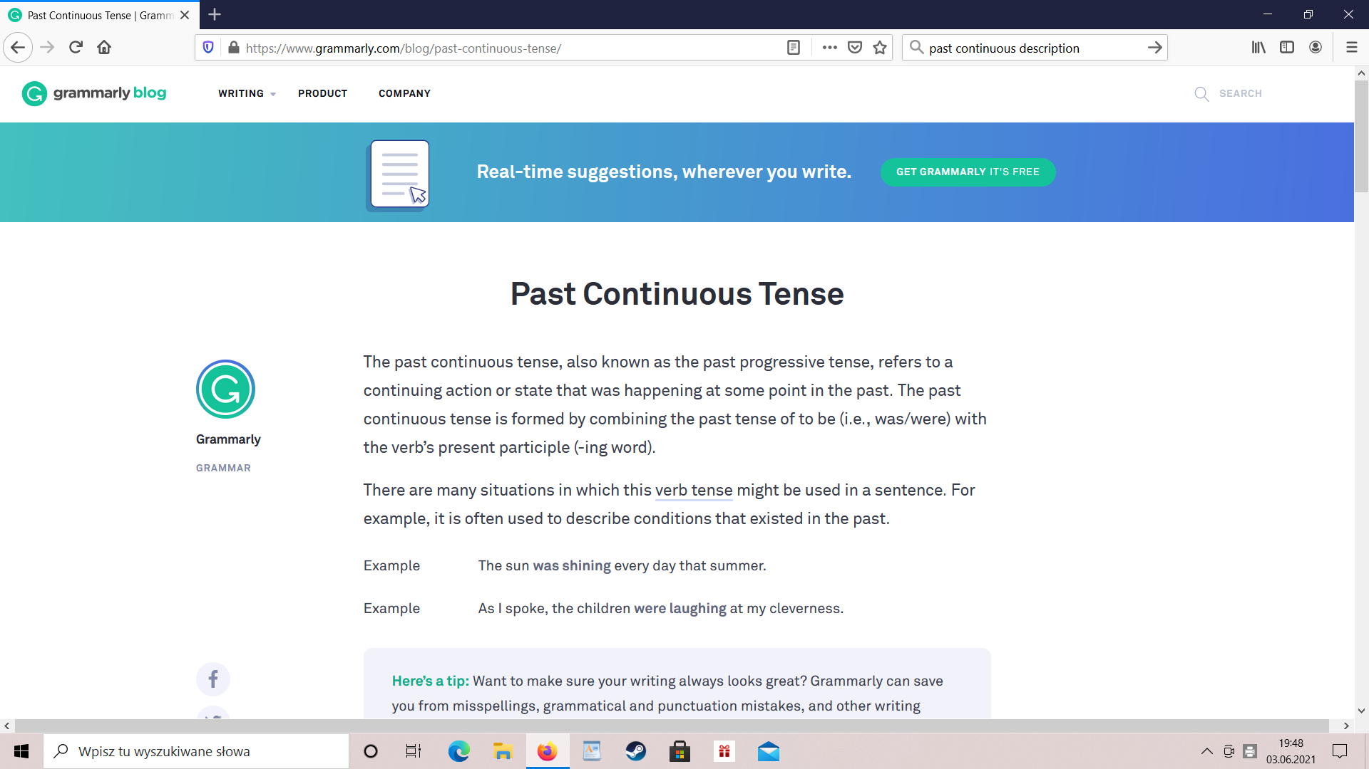

- Nauczyciel kontroluje na bieżąco czy uczniowie rozumieją podany materiał i dokonuje objaśnień. Wprowadza uczniów do ćwiczeń on-line z witryny https://agendaweb.org/, a oto screen z tej witryny:

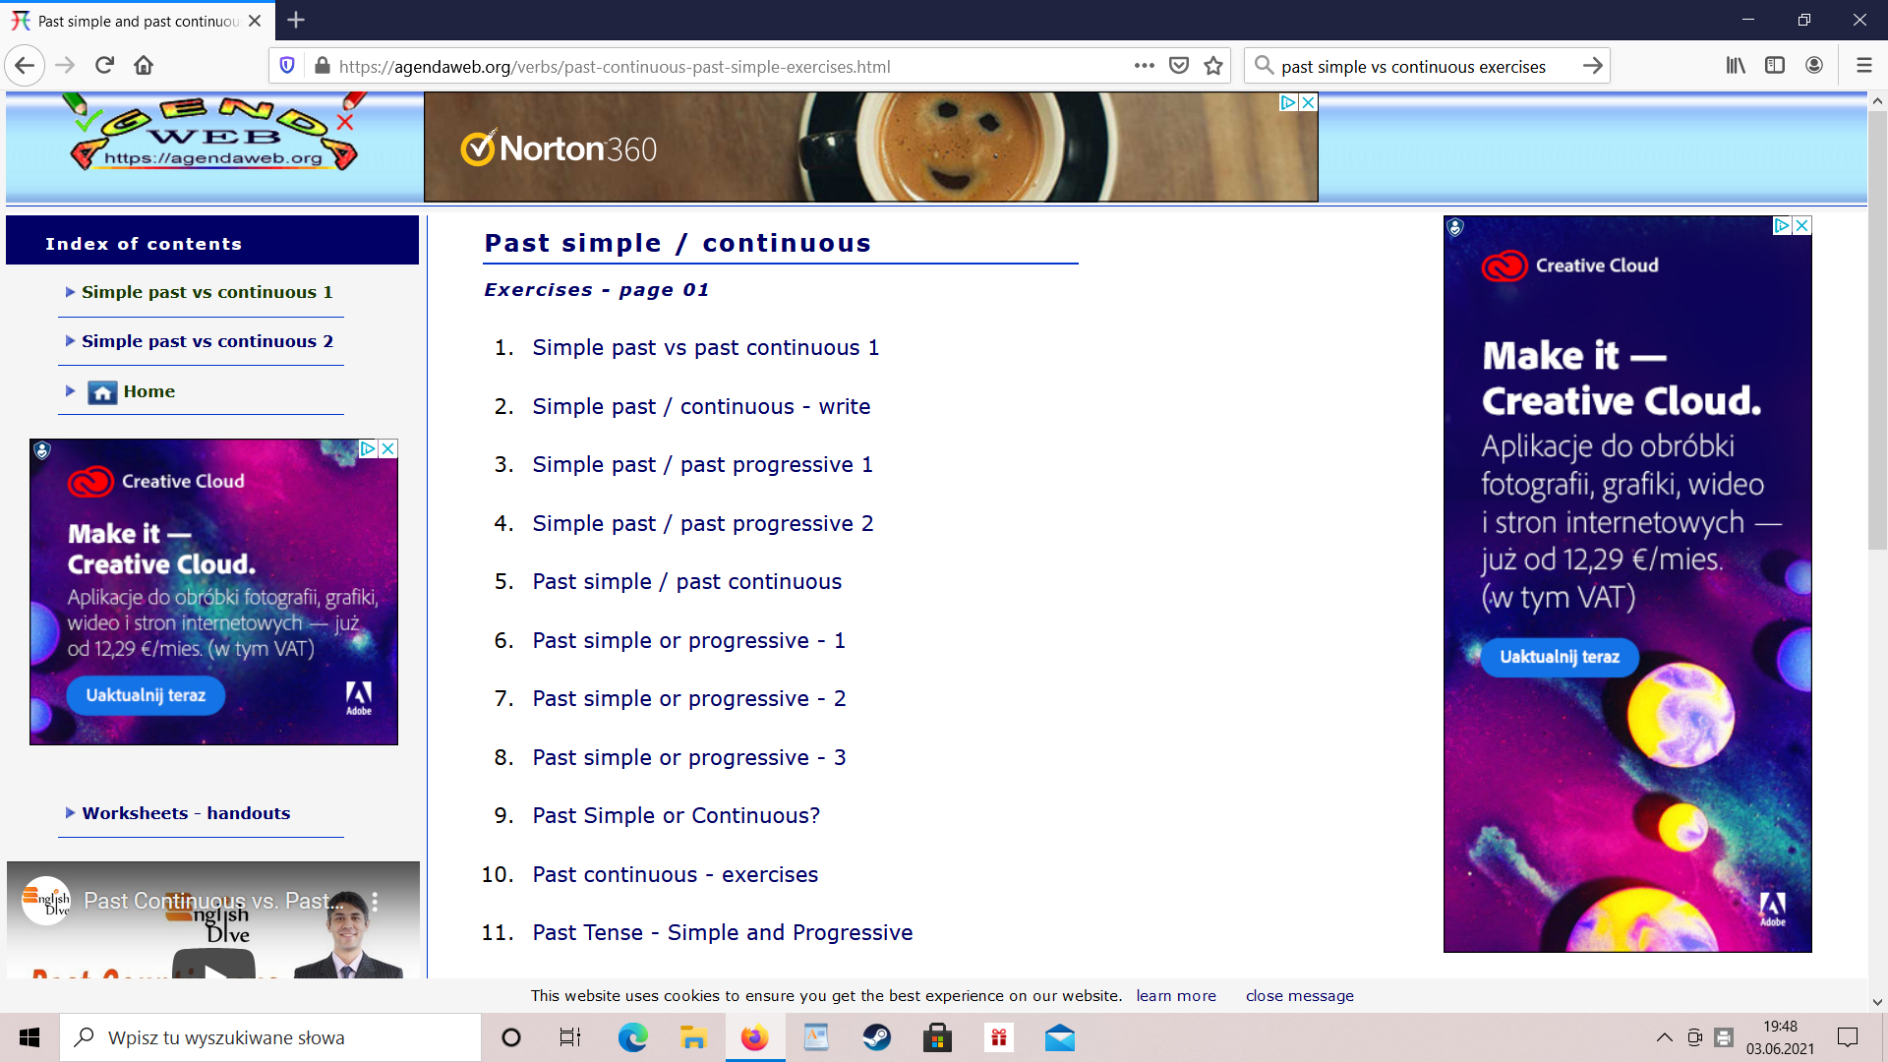

- W przypadku niektórych odpowiedzi uczniowie dokonują ustnej argumentacji wybranej przez siebie odpowiedzi, argumentacja może być poparta innymi przykładami. Mogą też oni udostępniać ekran i szczegółowo wyjaśniać poszczególne przykłady.
- W celu sprawdzenia efektywności procesu uczenia i uzyskania pierwszej informacji zwrotnej uczniowie wykonują krótki test on-line na platformie https://quizizz.com/, a oto screen z tej platformy:

- Wspólnie z nauczycielem i materiałami dostępnymi na platformie uczniowie analizują krótki test który wykonali w trakcie zajęć aby mogli dokonać analizy swat i dowiedzieć się jakie są ich mocne i słabe strony.
- Zadanie domowe – test przygotowany na platformie test portal, a oto link do tej platformy: https://www.testportal.pl/

